6 апреля 2020 год
Образовательная область: “Познавательное развитие»
(Мир природы, мир человека)
Тема: Знакомство с профессией ветеринар.
Очень я люблю животных
И хочу им помогать!
У меня мечта-хочу я
Доктором звериным стать!
Я будущий ветеринар,
Но лечить животных-дар!
Нужно умным, ловким быть,
Не страшиться и не ныть.
Предварительная работа: чтение произведения К. Чуковского
Чтение произведения К.И. Чуковского «Айболит»,

Как называют животных, которые живут рядом с человеком?
А лесных животных как еще называют?
Чем отличаются домашние животные от диких?

Животные как и люди болеют.
А вы знаете, как называется доктор, который лечит животных?

Он называется ветеринар.
А больница, куда приносят или приводят больных животных,
называется ветеринарная лечебница.
В ней, как и в больнице для людей, лечат животных от разных болезней – простуды, травм, ставят прививки.
Доктор Айболит лечит и домашних, и диких животных.

Когда мы с вами берем в дом какое – нибудь животное, мы должны о
нем заботиться, отвечать за его жизнь.
Физкультминутка
Ну тогда не ленитесь,
Не зевайте, подтянитесь,
На разминку становитесь!
- Чтобы быть всегда здоровым,
Не только спортом надо заниматься,
Также правильно питаться.
Осмотром я доволен,
Из зверят никто не болен!
(Шагать на месте с высоким подниманием колен)

Ветеринара вам не нужно,
Живите весело и дружно!
- Кого лечит Айболит?
- Как называется по-другому Айболит? (ветеринар)
- Что делает ветеринар?
- А почему его называют добрым доктором?
- Да, ребята, у нас дома у всех есть животные. Какие животные живут у вас? И вот если с нашим четвероногим другом случится беда, он заболеет, мы с вами знаем, к кому обратиться – к ветеринару. И он нам подскажет, как быть и что делать. Ребята, а вы обратили внимание, как был одет наш Айболит?
- А кого вы видели ещё в такой одежде?
Ну-ка, ребятки, подскажите,
Разобраться помогите,
Я начну, а вы кончайте,
Дружно хором отвечайте.
От простуды и ангины
Нас спасают …
Дети: Витамины!
Витамины – это жизнь.
С ними нужно всем дружить,
Витамины потребляй
И здоровье прибавляй!

Предложить поиграть в ветеринарную клинику.
Полечить свои любимые игрушки
- перевязать ножку зайчику,
-поставить укол медвежонку и т.д

Образовательная область: физическое развитие.
(ознакомиться со страничкой инструктора по физическому развитию)

Образовательная область: художественно-эстетическое развитие.
Изо
Тема: «Жираф»
Где - то в джунглях на лианах, где – то с южной стороны,
Обитают обезьяны, и жирафы, и слоны.
Где в речушке серебристой бегемоты сладко спят,
Разрисованные птицы цветом радуги летят.
Вы догадались, что это за страна? (Африка)
Да, это удивительная страна Африка, где всегда солнечно и жарко, не бывает зимы и снега. Во время путешествия мы встретили одно удивительное животное, которое невозможно ни с кем спутать. Это самое высокое животное на земле. Кто это?
Жираф.
Жираф – это травоядное животное, питается листьями деревьев.
Как вы думаете, зачем жирафу такая пятнистая окраска?
Среди деревьев пятнистая шкура жирафа становится незаметна для хищников.
Длинная шея помогает жирафу дотягиваться до самых высоких деревьев, с которых он срывает листья.

Разбор этапов рисования жирафа.
Сначала нарисуем жирафа схематично, нарисуем основные части тела.
-Какая самая большая часть тела у Жирафа? Какой формы?
Туловище, овальной формы.
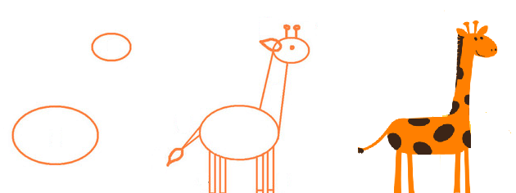
Рисовать начинаем с туловища. В середине листа рисуем овальное туловище. Рисуем линию вверх – обозначим шею.
Дальше рисуем голову – небольшой овал, овал спереди немного уже, так как у жирафа вытянутая мордочка.
Схематично изображаем ноги. Ведем 2 прямых линии вниз – это передние ноги, задние ноги сгибаются в коленях.
На конце туловища – хвост с кисточкой.
Так мы схематично изобразили жирафа. А теперь дорисуем детали.
На голове нарисуем глаза, нос, короткие рожки, уши.
Дорисуем ноги, не забудьте, что на ногах копыта. И дорисуем хвост. Какого цвета шерсть у жирафа?
Желтая, с коричневыми пятнышками.
Сначала нарисовать жирафа простым карандашом, а потом раскрасить его красками. Голову, туловище, ноги раскрасить желтым цветом.
А когда краска высохнет, нарисовать коричневой краской пятнышки, рожки, копыта и глаза.
Пока краска подсыхает, можно нарисовать вокруг жирафа
пальмы, траву, солнце.

Разомнем наши пальчики (пальчиковая гимнастика «Африка»)
Я по Африке гулял «ходим по столу указ. и ср. пальцами обеих рук»
И зверей там повидал.
Длинношеего жирафа «пальцы рук складываются в кулаки, большие пальцы выставляем вверх»
Высотою аж в 3 шкафа,
Черепаху, тигра, льва, «попеременно соединяем пальцы на обеих руках»
Обезьяну и слона.
Мы с жирафом поиграли, «складываем из пальцев жирафа, поднимаем руки вверх»
Ананасы доставали.
С черепахой у реки «ставим 2 кулака на стол, ходим по столу»
Поиграли взапуски.
Мы со львом не отдыхали, «энергично сжимаем и разжимаем кулаки»
Тигра полосы считали.
1, 2, 3, 4, 5, «загибаем пальцы на руках»
1,2, 3, 4, 5,
Всех полос не сосчитать «стряхиваем кисти рук».

7 апреля 2020 год
Образовательная область: художественно-эстетическое развитие
МУЗЫКА
(Ознакомится со страничкой музыкального руководителя)

Образовательная область: художественно-эстетическое развитие
Лепка
Выставка вылепленных изделий
Упражнять в самостоятельном выборе вылепленных изделий
Лепить с использованием стеки и декоративного оформления.
Примерные работы для образца
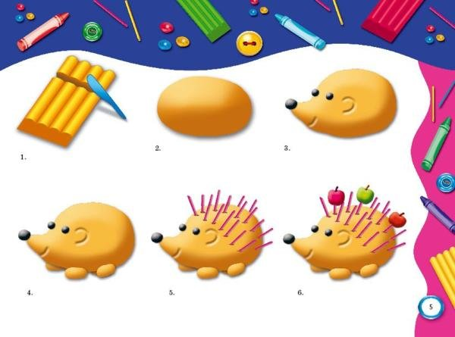

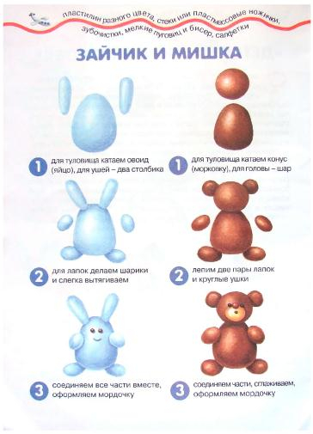

8 апреля 2020 год
Образовательная область: познавательное развитие.
Формирование элементарных математических представлений.
Тема: Счет в пределах 5 (продолжение)
Соотнести цифры с количеством животных на картинке.
Назвать цифры по порядку.
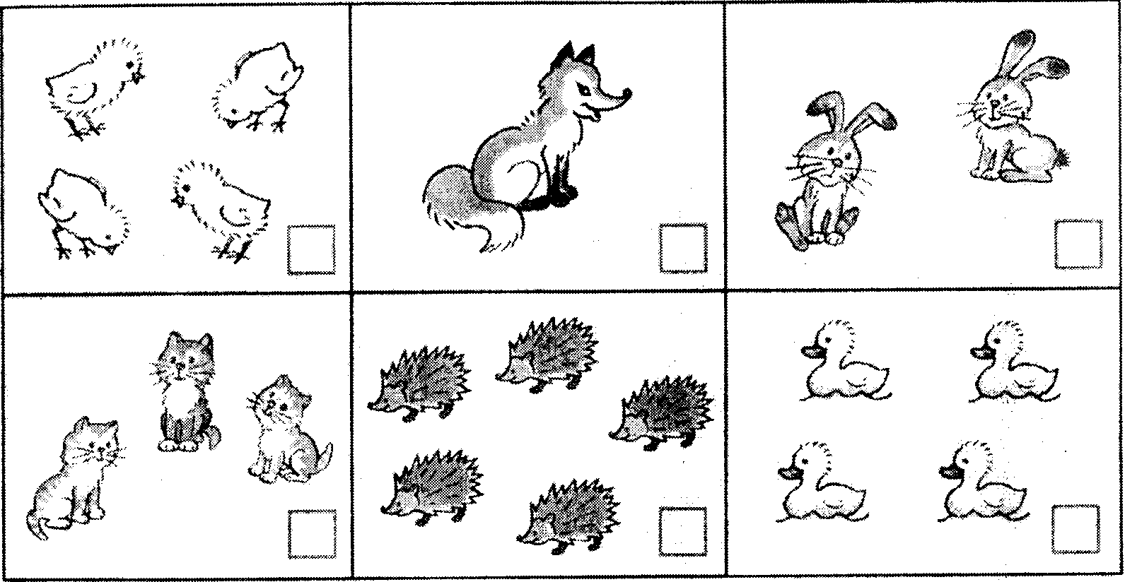
Загадка о частях суток:
Солнце встало только-только.
В сад ведут детишек.
Там игрушек много столько-
Зайчиков и мишек.
Все детишки в сад идут.
Это время как зовут?
(утро)

Солнце в небе ярко светит.
Погулять выходят дети.
Погулять и вы хотите?
Время это назовите!
(день)

В небе звёздочки зажглись.
Все в кроватки улеглись.
Засыпают сын и дочь.
Что за время это?
(ночь)

Скоро солнышко садится,
Небо потемнело.
Все закончили трудиться,
Отложили дело.
Всех детей домой ведут.
Это время как зовут?
(вечер)
Пальчиковая гимнастика:
ДЕТКИ» Раз, два, три, четыре, пять,
Будем пальчики считать
Крепкие, дружные, Все такие нужные. (поднять кисть правой (левой) руки вверх, широко раздвинуть пальцы; поочерёдно сгибать их в кулачок, начиная с большого)
Тише, тише, тише, Не шумите! Наших деток не будите! Птички станут щебетать, Будут пальчики вставать. (раскачивать кулачок вверх-вниз по ритмике стихотворных строк, а на слове “вставать” - открыть кулачок, широко раздвинув пальцы)
«ПАЛЬЧИКИ» Раз, два, три, четыре, пять,
Вышли пальчики гулять!
Раз, два, три, четыре, пять
В домик спрятались опять. (поочерёдно разгибать все пальцы, начиная с мизинца, затем сгибать их в том же порядке)
Предложить сравнить по величине

Большой и маленький
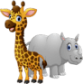
Высокий или низкий

Образовательная область: физическое развитие.
(ознакомиться со страничкой инструктора по физическому развитию)

9 апреля 2020 год
Образовательная область: художественно-эстетическое развитие
МУЗЫКА
(Ознакомится со страничкой музыкального руководителя)

Образовательная область: художественно-эстетическое развитие
Рисование
Тема: «Кораблики»

Загадки про корабль

Когда-то в древние века,
Был деревянным он всегда,
Под парусами плавал он,
И назывался …
Ответ: Кораблём

На берегу рождался,
По долгу собирался,
А после на воду спускался,
И в море с нами повстречался!
Ответ: Корабль

Словно крылья, паруса,
Это, что за чудеса,
Не коптит и не шумит,
По волнам легко скользит!
Ответ: Парусник
Агния Барто
Кораблик
Матросская шапка,
Веревка в руке,
Тяну я кораблик
По быстрой реке,
И скачут лягушки
За мной по пятам
И просят меня:
- Прокати, капитан!
Рассмотреть картинку. Обсудить из каких частей состоит корбль.
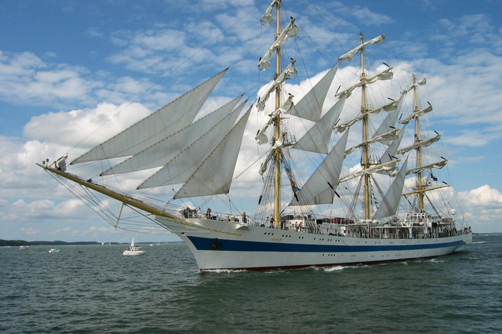
Пальчиковая гимнастика «Кораблик»
По реке плывет кораблик.
Он плывет издалека.
(Из ладоней сложить лодочку и имитировать, как она плывет-раскачивается)
На кораблике четыре
Очень храбрых моряка.
(Показать одной рукой четыре пальца и раскачивать кистью этой руки в такт)
У них ушки – на макушке,
(Руки приставить к голове, показывая ушки)
У них длинные хвосты.
(Одну руку отвести назад за спину, показывая хвост волнообразными движениями всей рукой)
И страшны им только кошки,
Только кошки да коты!
(Сделать из пальцев кошачьи коготки и имитировать царапанье)

Поэтапно нарисовать кораблик, затем разукрасить его
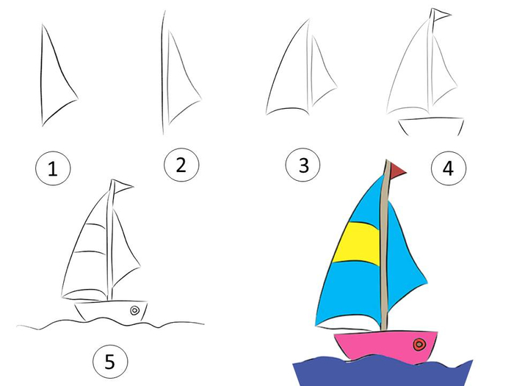
Физминутка “Кораблик”
Что там чудится в тумане? (Дети вытягивают руки вперёд.)
Волны плещут в океане. (Дети машут руками, изображая волны.)
Это мачты кораблей. (Дети вытягивают руки вверх.)
Пусть плывут сюда скорей! (Дети приветственно машут руками.)
Мы по берегу гуляем,
Мореходов поджидаем, (Ходьба на месте.)
Ищем ракушки в песке (Наклоны.)
И сжимаем в кулаке. (Дети сжимают кулачки.)
Чтоб побольше их собрать, —
Надо чаще приседать. (Приседания.)

10 апреля 2020 год
Образовательная область: речевое развитие
РАЗВИТИЕ РЕЧИ
Тема: Звуковая культура речи звук [ж]
Спойте звонкую песенку. «Ж-ж-ж-ж». «Ж-ж-ж-ж» - это песня жука. Она поётся так же как песня «Ш-ш-ш-ш», но только звонко, с голосом. Песню «Ж-ж-ж-ж» поёт даже горлышко. Приложите ладонь к горлу и спойте «Ж-ж-ж-ж». Что вы слышите? Песня поётся уже в горлышке. А теперь приложите ладонь к горлу и спойте песню гуся. Поёт горло?
Давайте поучимся петь песенку жука. Откройте рот, положите язычок на нижнюю губу, теперь поднимите его кверху и спрячьте за верхние зубы. Начинайте петь «Ж-ж-ж-ж». Спойте песню маленького жука, спойте песню большого толстого жука.
Разминка
- Жук, жук, пожужжи.
Где ты прячешься, скажи?
- Жу-жу-жу-жу.
Я на дереве сижу.
- Жук, жук, покажись,
Надо мною покружись.
- Жу-жу-жу-жу.
Я летаю и жужжу.
«Подскажи словечко».
Я буду начинать строчку, а вы её заканчивать.
Итак, начали:
1) Лежебока рыжий кот, отлежал себе … (живот).
2) Вяжет мама длинный шарф,
Потому что сын… (жираф).
3) И бежит Айболит к бегемотикам
И хлопает их по… (животикам).
4) Солнце светит очень ярко
Бегемоту стало… (жарко).
5) А рядом бегемотики
Схватились за …(животики).

Прочитать стихотворение

Жук в рубашке полосатой
Прилетел играть к ребятам,
На цветок лиловый сел –
Песню звонкую запел,
Сока сладкого хлебнул,
В колокольчике заснул,
Да попал в букет к Маринке
И жужжит, жужжит в корзинке!
А Маринка не поймет:
Почему букет поет? Н. Головина

Физминутка
На лужайке, по ромашкам Бегают по свободному пространству.
Жук летал в цветной рубашке.
-Жу-жу-жу,жу-жу-жу Останавливаются, встают прямо.
Я с ромашками дружу.
Тихо на ветру качаюсь, Выполняют наклоны туловища вправо-влево
Низко, низко наклоняюсь. Выполняют наклоны вперед-вниз
На цветке я посидел, Приседают
Отдохнул и полетел. Бегают и затем садятся на свои места.

Отгадать загадки, проговорить их вместе с детьми

Лежал, лежал, да в речку побежал. (Снег)

Шагаешь-впереди лежит,
Оглянешься-домой бежит. (Дорога)

Игра «Медведь и пчёлы»
1. Совершенствовать умение бегать в разных направлениях, издавая звук, (жужжание пчелы).
2. Способствовать развитию быстроты реакции.
3. Воспитывать решительность, выдержку.

Правила игры:
Пчёлы – летают и жужжат, показывая хоботок.
Медведь – спит до сигнала ведущего.

Ход игры:
На стену прикреплена картинка с изображением улья. Дети – пчёлы сидят на корточках перед картинкой и говорят: «пчёлки в домиках сидят и в окошечки глядят».
Ведущий: «а медведь всё спит и на пчёл не глядит».
Пчёлки: «полетать вдруг захотели и за мёдом полетели».
Пчёлки летят за мёдом.
Ведущий: «просыпается медведь, хочет мёду он поесть».
Пчёлы собирают нектар. Медведь крадётся к улью.
Задача медведя – добраться до улья с мёдом.
Задача пчёл – успеть занять своё место, пока медведь не добрался до улья.

+❤ В Мои закладки

Образовательная область: физическое развитие.
(ознакомиться со страничкой инструктора по физическому развитию)

Образовательная область: художественно-эстетическое развитие.
КОНСТРУИРОВАНИЕ
Тема ЗАБОРЧИК ВОЗЛЕ ДОМИКА
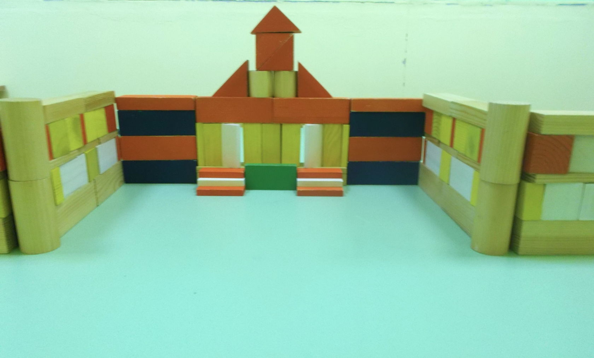
Рассмотреть картинку. Предложить построить забор из любого бросового материала. Закреплять умение располагать детали в высоту.
Пальчиковая гимнастика.
Дом
Я хочу построить дом,
(Руки сложить домиком, и поднять над головой)
Чтоб окошко было в нём,
(Пальчики обеих рук соединить в кружочек)
Чтоб у дома дверь была,
(Ладошки рук соединяем вместе вертикально)
Рядом чтоб сосна росла.
(Одну руку поднимаем вверх и "растопыриваем" пальчики)
Чтоб вокруг забор стоял,
Пёс ворота охранял,
(Соединяем руки в замочек и делаем круг перед собой)
Солнце было, дождик шёл,
(Сначала поднимаем руки вверх, пальцы "растопырены". Затем пальцы опускаем вниз, делаем "стряхивающие" движения)
И тюльпан в саду расцвёл!
(Соединяем вместе ладошки и медленно раскрываем пальчики - "бутончик тюльпана")

